Задача 3 КП в 1. Расчёт цепи переменного тока.

Электрическая цепь, подключённая к сети переменного тока с напряжением *U* = 230 Ви частотой 50 Гц, имеет параметры:

*R***1** = 7 Ом; *R***2** = 8 Ом; *L***1** = 22 мГн; *L***2** = 28 м Гн; *C***3** = 220 мкФ.

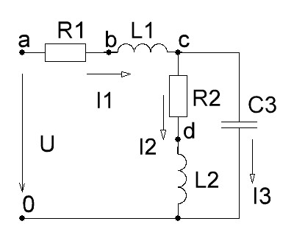1 Рассчитать сопротивление реактивных элементов цепи.

2 Рассчитать эквивалентное сопротивление цепи.

3 Рассчитать ток первой ветви.

4 Определить токи второй и третьей ветви с помощью формул разброса.

5 Составить баланс активных и реактивных мощностей.

6 Построить векторную диаграмму токов и совмещённую с ней топографическую векторную диаграмму напряжений.

7 Записать ток 1 ветви как функцию времени и построить его график.

Задача 3 КП в 2. Расчёт цепи переменного тока.

Электрическая цепь, подключённая к сети переменного тока с напряжением *U* = 230 Ви частотой 50 Гц, имеет параметры:

*R***1** = 7 Ом; *R***2** = 8 Ом; *L***2** = 28 м Гн;  *C***1** = 400 мкФ; *C***3** = 220 мкФ.

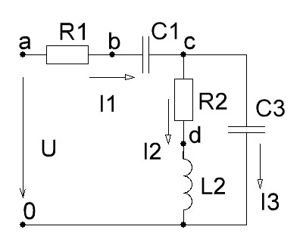1 Рассчитать сопротивление реактивных элементов цепи.

2 Рассчитать эквивалентное сопротивление цепи.

3 Рассчитать ток первой ветви.

4 Определить токи второй и третьей ветви с помощью формул разброса.

5 Составить баланс активных и реактивных мощностей.

6 Построить векторную диаграмму токов и совмещённую с ней топографическую векторную диаграмму напряжений.

7 Записать ток 1 ветви как функцию времени и построить его график.

Задача 3 КП в 3. Расчёт цепи переменного тока.

Электрическая цепь, подключённая к сети переменного тока с напряжением *U* = 230 Ви частотой 50 Гц, имеет параметры:

*R***1** = 8 Ом; *R***3** = 7 Ом; *L***1** = 22 м Гн; *L***2** = 40 мГн;  *C***3** = 400 мкФ.

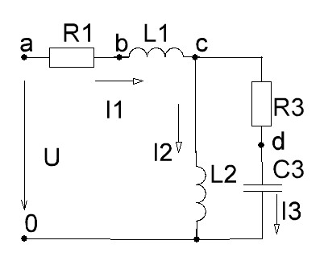1 Рассчитать сопротивление реактивных элементов цепи.

2 Рассчитать эквивалентное сопротивление цепи.

3 Рассчитать ток первой ветви.

4 Определить токи второй и третьей ветви с помощью формул разброса.

5 Составить баланс активных и реактивных мощностей.

6 Построить векторную диаграмму токов и совмещённую с ней топографическую векторную диаграмму напряжений.

7 Записать ток 1 ветви как функцию времени и построить его график.

Задача 3 КП в 4. Расчёт цепи переменного тока.

Электрическая цепь, подключённая к сети переменного тока с напряжением *U* = 230 Ви частотой 50 Гц, имеет параметры:

*R***1** = 8 Ом; *R***3** = 7 Ом; *L***2** = 40 мГн;  *C***1** = 400 мкФ;  *C***3** = 200 мкФ.

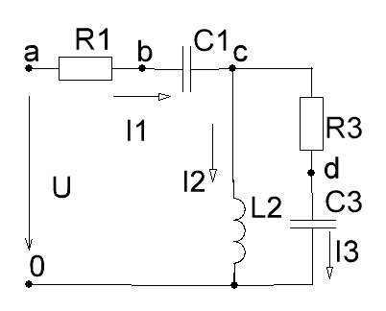1 Рассчитать сопротивление реактивных элементов цепи.

2 Рассчитать эквивалентное сопротивление цепи.

3 Рассчитать ток первой ветви.

4 Определить токи второй и третьей ветви с помощью формул разброса.

5 Составить баланс активных и реактивных мощностей.

6 Построить векторную диаграмму токов и совмещённую с ней топографическую векторную диаграмму напряжений.

7 Записать ток 1 ветви как функцию времени и построить его график.

Задача 3 КП в 5. Расчёт цепи переменного тока.

Электрическая цепь, подключённая к сети переменного тока с напряжением *U* = 230 Ви частотой 50 Гц, имеет параметры:

*R***1** = 8 Ом; *R***3** = 7 Ом; *L***3** = 22 мГн;  *C***1** = 400 мкФ;  *C***2** = 200 мкФ.

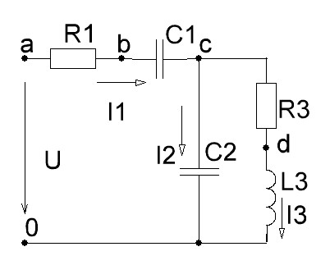1 Рассчитать сопротивление реактивных элементов цепи.

2 Рассчитать эквивалентное сопротивление цепи.

3 Рассчитать ток первой ветви.

4 Определить токи второй и третьей ветви с помощью формул разброса.

5 Составить баланс активных и реактивных мощностей.

6 Построить векторную диаграмму токов и совмещённую с ней топографическую векторную диаграмму напряжений.

7 Записать ток 1 ветви как функцию времени и построить его график.

Задача 3 КП в 6. Расчёт цепи переменного тока.

Электрическая цепь, подключённая к сети переменного тока с напряжением *U* = 230 Ви частотой 50 Гц, имеет параметры:

*R***1** = 8 Ом; *R***3** = 7 Ом; *L***1** = 22 мГн;  *L***3** = 28 мГн;  *C***2** = 200 мкФ.

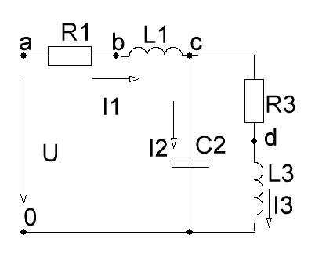1 Рассчитать сопротивление реактивных элементов цепи.

2 Рассчитать эквивалентное сопротивление цепи.

3 Рассчитать ток первой ветви.

4 Определить токи второй и третьей ветви с помощью формул разброса.

5 Составить баланс активных и реактивных мощностей.

6 Построить векторную диаграмму токов и совмещённую с ней топографическую векторную диаграмму напряжений.

7 Записать ток 1 ветви как функцию времени и построить его график.

Задача 3 КП в 7. Расчёт цепи переменного тока.

Электрическая цепь, подключённая к сети переменного тока с напряжением *U* = 230 Ви частотой 50 Гц, имеет параметры:

*R***1** = 6 Ом; *R***2** = 7 Ом; *L***1** = 22 мГн;  *L***3** = 50 мГн;  *C***2** = 500 мкФ.

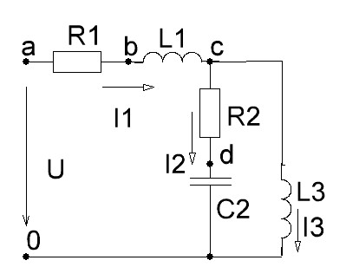1 Рассчитать сопротивление реактивных элементов цепи.

2 Рассчитать эквивалентное сопротивление цепи.

3 Рассчитать ток первой ветви.

4 Определить токи второй и третьей ветви с помощью формул разброса.

5 Составить баланс активных и реактивных мощностей.

6 Построить векторную диаграмму токов и совмещённую с ней топографическую векторную диаграмму напряжений.

7 Записать ток 1 ветви как функцию времени и построить его график.

Задача 3 КП в 8. Расчёт цепи переменного тока.

Электрическая цепь, подключённая к сети переменного тока с напряжением *U* = 230 Ви частотой 50 Гц, имеет параметры:

*R***1** = 6 Ом; *R***2** = 7 Ом; *L***3** = 50 мГн; *C***1** = 400 мкФ *C***2** = 500 мкФ.

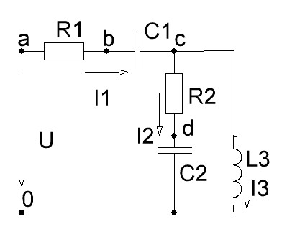1 Рассчитать сопротивление реактивных элементов цепи.

2 Рассчитать эквивалентное сопротивление цепи.

3 Рассчитать ток первой ветви.

4 Определить токи второй и третьей ветви с помощью формул разброса.

5 Составить баланс активных и реактивных мощностей.

6 Построить векторную диаграмму токов и совмещённую с ней топографическую векторную диаграмму напряжений.

7 Записать ток 1 ветви как функцию времени и построить его график.

Задача 3 КП в 9. Расчёт цепи переменного тока.

Электрическая цепь, подключённая к сети переменного тока с напряжением *U* = 230 Ви частотой 50 Гц, имеет параметры:

*R***2** = 6 Ом; *R***3** = 7 Ом; *L***1** = 30 мГн; *L***2** = 20 мГн; *C***3** = 500 мкФ.

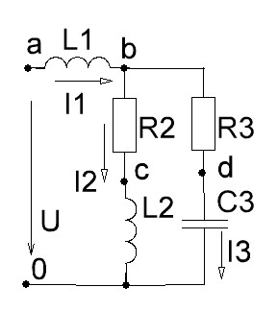1 Рассчитать сопротивление реактивных элементов цепи.

2 Рассчитать эквивалентное сопротивление цепи.

3 Рассчитать ток первой ветви.

4 Определить токи второй и третьей ветви с помощью формул разброса.

5 Составить баланс активных и реактивных мощностей.

6 Построить векторную диаграмму токов и совмещённую с ней топографическую векторную диаграмму напряжений.

7 Записать ток 1 ветви как функцию времени и построить его график.

Задача 3 КП в 10. Расчёт цепи переменного тока.

Электрическая цепь, подключённая к сети переменного тока с напряжением *U* = 230 Ви частотой 50 Гц, имеет параметры:

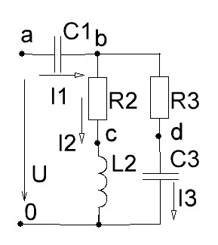*R***2** = 6 Ом; *R***3** = 7 Ом; *L***2** = 20 мГн; *C***1** = 300 мкФ *C***3** = 500 мкФ.

1 Рассчитать сопротивление реактивных элементов цепи.

2 Рассчитать эквивалентное сопротивление цепи.

3 Рассчитать ток первой ветви.

4 Определить токи второй и третьей ветви с помощью формул разброса.

5 Составить баланс активных и реактивных мощностей.

6 Построить векторную диаграмму токов и совмещённую с ней топографическую векторную диаграмму напряжений.

7 Записать ток 1 ветви как функцию времени и построить его график.

Задача 3 КП в 11. Расчёт цепи переменного тока.

Электрическая цепь, подключённая к сети переменного тока с напряжением *U* = 230 Ви частотой 50 Гц, имеет параметры:

*R***1** = 8 Ом; *R***2** = 9 Ом; *L***1** = 28 мГн; *L***2** = 28 м Гн; *C***3** = 200 мкФ.

1 Рассчитать сопротивление реактивных элементов цепи.

2 Рассчитать эквивалентное сопротивление цепи.

3 Рассчитать ток первой ветви.

4 Определить токи второй и третьей ветви с помощью формул разброса.

5 Составить баланс активных и реактивных мощностей.

6 Построить векторную диаграмму токов и совмещённую с ней топографическую векторную диаграмму напряжений.

7 Записать ток 1 ветви как функцию времени и построить его график.

Задача 3 КП в 12. Расчёт цепи переменного тока.

Электрическая цепь, подключённая к сети переменного тока с напряжением *U* = 230 Ви частотой 50 Гц, имеет параметры:

*R***1** = 7 Ом; *R***2** = 8 Ом; *L***2** = 28 м Гн;  *C***1** = 400 мкФ; *C***3** = 220 мкФ.

1 Рассчитать сопротивление реактивных элементов цепи.

2 Рассчитать эквивалентное сопротивление цепи.

3 Рассчитать ток первой ветви.

4 Определить токи второй и третьей ветви с помощью формул разброса.

5 Составить баланс активных и реактивных мощностей.

6 Построить векторную диаграмму токов и совмещённую с ней топографическую векторную диаграмму напряжений.

7 Записать ток 1 ветви как функцию времени и построить его график.

Задача 3 КП в 13. Расчёт цепи переменного тока.

Электрическая цепь, подключённая к сети переменного тока с напряжением *U* = 230 Ви частотой 50 Гц, имеет параметры:

*R***1** = 7 Ом; *R***3** = 6 Ом; *L***1** = 28 м Гн; *L***2** = 50 мГн;  *C***3** = 350 мкФ.

1 Рассчитать сопротивление реактивных элементов цепи.

2 Рассчитать эквивалентное сопротивление цепи.

3 Рассчитать ток первой ветви.

4 Определить токи второй и третьей ветви с помощью формул разброса.

5 Составить баланс активных и реактивных мощностей.

6 Построить векторную диаграмму токов и совмещённую с ней топографическую векторную диаграмму напряжений.

7 Записать ток 1 ветви как функцию времени и построить его график.

Задача 3 КП в 14. Расчёт цепи переменного тока.

Электрическая цепь, подключённая к сети переменного тока с напряжением *U* = 230 Ви частотой 50 Гц, имеет параметры:

*R***1** = 7 Ом; *R***3** = 7 Ом; *L***2** = 50 мГн;  *C***1** = 500 мкФ;  *C***3** = 200 мкФ.

1 Рассчитать сопротивление реактивных элементов цепи.

2 Рассчитать эквивалентное сопротивление цепи.

3 Рассчитать ток первой ветви.

4 Определить токи второй и третьей ветви с помощью формул разброса.

5 Составить баланс активных и реактивных мощностей.

6 Построить векторную диаграмму токов и совмещённую с ней топографическую векторную диаграмму напряжений.

7 Записать ток 1 ветви как функцию времени и построить его график.

Задача 3 КП в 15. Расчёт цепи переменного тока.

Электрическая цепь, подключённая к сети переменного тока с напряжением *U* = 230 Ви частотой 50 Гц, имеет параметры:

*R***1** = 8 Ом; *R***3** = 7 Ом; *L***3** = 28 мГн;  *C***1** = 500 мкФ;  *C***2** = 200 мкФ.

1 Рассчитать сопротивление реактивных элементов цепи.

2 Рассчитать эквивалентное сопротивление цепи.

3 Рассчитать ток первой ветви.

4 Определить токи второй и третьей ветви с помощью формул разброса.

5 Составить баланс активных и реактивных мощностей.

6 Построить векторную диаграмму токов и совмещённую с ней топографическую векторную диаграмму напряжений.

7 Записать ток 1 ветви как функцию времени и построить его график.

Задача 3 КП в 16. Расчёт цепи переменного тока.

Электрическая цепь, подключённая к сети переменного тока с напряжением *U* = 230 Ви частотой 50 Гц, имеет параметры:

*R***1** = 8 Ом; *R***3** = 7 Ом; *L***1** = 28 мГн;  *L***3** = 22 мГн;  *C***2** = 160 мкФ.

1 Рассчитать сопротивление реактивных элементов цепи.

2 Рассчитать эквивалентное сопротивление цепи.

3 Рассчитать ток первой ветви.

4 Определить токи второй и третьей ветви с помощью формул разброса.

5 Составить баланс активных и реактивных мощностей.

6 Построить векторную диаграмму токов и совмещённую с ней топографическую векторную диаграмму напряжений.

7 Записать ток 1 ветви как функцию времени и построить его график.

Задача 3 КП в 17. Расчёт цепи переменного тока.

Электрическая цепь, подключённая к сети переменного тока с напряжением *U* = 230 Ви частотой 50 Гц, имеет параметры:

*R***1** = 7 Ом; *R***2** = 7 Ом; *L***1** = 28 мГн;  *L***3** = 50 мГн;  *C***2** = 400 мкФ.

1 Рассчитать сопротивление реактивных элементов цепи.

2 Рассчитать эквивалентное сопротивление цепи.

3 Рассчитать ток первой ветви.

4 Определить токи второй и третьей ветви с помощью формул разброса.

5 Составить баланс активных и реактивных мощностей.

6 Построить векторную диаграмму токов и совмещённую с ней топографическую векторную диаграмму напряжений.

7 Записать ток 1 ветви как функцию времени и построить его график.

Задача 3 КП в 18. Расчёт цепи переменного тока.

Электрическая цепь, подключённая к сети переменного тока с напряжением *U* = 230 Ви частотой 50 Гц, имеет параметры:

*R***1** = 7 Ом; *R***2** = 8 Ом; *L***3** = 60 мГн; *C***1** = 500 мкФ *C***2** = 400 мкФ.

1 Рассчитать сопротивление реактивных элементов цепи.

2 Рассчитать эквивалентное сопротивление цепи.

3 Рассчитать ток первой ветви.

4 Определить токи второй и третьей ветви с помощью формул разброса.

5 Составить баланс активных и реактивных мощностей.

6 Построить векторную диаграмму токов и совмещённую с ней топографическую векторную диаграмму напряжений.

7 Записать ток 1 ветви как функцию времени и построить его график.

Задача 3 КП в 19. Расчёт цепи переменного тока.

Электрическая цепь, подключённая к сети переменного тока с напряжением *U* = 230 Ви частотой 50 Гц, имеет параметры:

*R***2** = 7 Ом; *R***3** = 6 Ом; *L***1** = 40 мГн; *L***2** = 25 мГн; *C***3** = 400 мкФ.

1 Рассчитать сопротивление реактивных элементов цепи.

2 Рассчитать эквивалентное сопротивление цепи.

3 Рассчитать ток первой ветви.

4 Определить токи второй и третьей ветви с помощью формул разброса.

5 Составить баланс активных и реактивных мощностей.

6 Построить векторную диаграмму токов и совмещённую с ней топографическую векторную диаграмму напряжений.

7 Записать ток 1 ветви как функцию времени и построить его график.

Задача 3 КП в 20. Расчёт цепи переменного тока.

Электрическая цепь, подключённая к сети переменного тока с напряжением *U* = 230 Ви частотой 50 Гц, имеет параметры:

*R***2** = 7 Ом; *R***3** = 5 Ом; *L***2** = 25 мГн; *C***1** = 300 мкФ; *C***3** = 500 мкФ.

1 Рассчитать сопротивление реактивных элементов цепи.

2 Рассчитать эквивалентное сопротивление цепи.

3 Рассчитать ток первой ветви.

4 Определить токи второй и третьей ветви с помощью формул разброса.

5 Составить баланс активных и реактивных мощностей.

6 Построить векторную диаграмму токов и совмещённую с ней топографическую векторную диаграмму напряжений.

7 Записать ток 1 ветви как функцию времени и построить его график.

Задача 3 КП в 21. Расчёт цепи переменного тока.

Электрическая цепь, подключённая к сети переменного тока с напряжением *U* = 230 Ви частотой 50 Гц, имеет параметры:

*R***1** = 9 Ом; *R***2** = 8 Ом; *L***1** = 28 мГн; *L***2** = 22 м Гн; *C***3** = 250 мкФ.

1 Рассчитать сопротивление реактивных элементов цепи.

2 Рассчитать эквивалентное сопротивление цепи.

3 Рассчитать ток первой ветви.

4 Определить токи второй и третьей ветви с помощью формул разброса.

5 Составить баланс активных и реактивных мощностей.

6 Построить векторную диаграмму токов и совмещённую с ней топографическую векторную диаграмму напряжений.

7 Записать ток 1 ветви как функцию времени и построить его график.

Задача 3 КП в 22. Расчёт цепи переменного тока.

Электрическая цепь, подключённая к сети переменного тока с напряжением *U* = 230 Ви частотой 50 Гц, имеет параметры:

*R***1** = 8 Ом; *R***2** = 8 Ом; *L***2** = 22 м Гн;  *C***1** = 380 мкФ; *C***3** = 200 мкФ.

1 Рассчитать сопротивление реактивных элементов цепи.

2 Рассчитать эквивалентное сопротивление цепи.

3 Рассчитать ток первой ветви.

4 Определить токи второй и третьей ветви с помощью формул разброса.

5 Составить баланс активных и реактивных мощностей.

6 Построить векторную диаграмму токов и совмещённую с ней топографическую векторную диаграмму напряжений.

7 Записать ток 1 ветви как функцию времени и построить его график.

Задача 3 КП в 923. Расчёт цепи переменного тока.

Электрическая цепь, подключённая к сети переменного тока с напряжением *U* = 230 Ви частотой 50 Гц, имеет параметры:

*R***1** = 8 Ом; *R***3** = 8 Ом; *L***1** = 28 м Гн; *L***2** = 40 мГн;  *C***3** = 500 мкФ.

1 Рассчитать сопротивление реактивных элементов цепи.

2 Рассчитать эквивалентное сопротивление цепи.

3 Рассчитать ток первой ветви.

4 Определить токи второй и третьей ветви с помощью формул разброса.

5 Составить баланс активных и реактивных мощностей.

6 Построить векторную диаграмму токов и совмещённую с ней топографическую векторную диаграмму напряжений.

7 Записать ток 1 ветви как функцию времени и построить его график.

Задача 3 КП в 24. Расчёт цепи переменного тока.

Электрическая цепь, подключённая к сети переменного тока с напряжением *U* = 230 Ви частотой 50 Гц, имеет параметры:

*R***1** = 6 Ом; *R***3** = 8 Ом; *L***2** = 50 мГн;  *C***1** = 400 мкФ;  *C***3** = 250 мкФ.

1 Рассчитать сопротивление реактивных элементов цепи.

2 Рассчитать эквивалентное сопротивление цепи.

3 Рассчитать ток первой ветви.

4 Определить токи второй и третьей ветви с помощью формул разброса.

5 Составить баланс активных и реактивных мощностей.

6 Построить векторную диаграмму токов и совмещённую с ней топографическую векторную диаграмму напряжений.

7 Записать ток 1 ветви как функцию времени и построить его график.

Задача 3 КП в 25. Расчёт цепи переменного тока.

Электрическая цепь, подключённая к сети переменного тока с напряжением *U* = 230 Ви частотой 50 Гц, имеет параметры:

*R***1** = 6 Ом; *R***3** = 8 Ом; *L***3** = 28 мГн;  *C***1** = 400 мкФ;  *C***2** = 220 мкФ.

1 Рассчитать сопротивление реактивных элементов цепи.

2 Рассчитать эквивалентное сопротивление цепи.

3 Рассчитать ток первой ветви.

4 Определить токи второй и третьей ветви с помощью формул разброса.

5 Составить баланс активных и реактивных мощностей.

6 Построить векторную диаграмму токов и совмещённую с ней топографическую векторную диаграмму напряжений.

7 Записать ток 1 ветви как функцию времени и построить его график.

Задача 3 КП в 26. Расчёт цепи переменного тока.

Электрическая цепь, подключённая к сети переменного тока с напряжением *U* = 230 Ви частотой 50 Гц, имеет параметры:

*R***1** = 6 Ом; *R***3** = 7 Ом; *L***1** = 22 мГн;  *L***3** = 22 мГн;  *C***2** = 140 мкФ.

1 Рассчитать сопротивление реактивных элементов цепи.

2 Рассчитать эквивалентное сопротивление цепи.

3 Рассчитать ток первой ветви.

4 Определить токи второй и третьей ветви с помощью формул разброса.

5 Составить баланс активных и реактивных мощностей.

6 Построить векторную диаграмму токов и совмещённую с ней топографическую векторную диаграмму напряжений.

7 Записать ток 1 ветви как функцию времени и построить его график.

Задача 3 КП в 27. Расчёт цепи переменного тока.

Электрическая цепь, подключённая к сети переменного тока с напряжением *U* = 230 Ви частотой 50 Гц, имеет параметры:

*R***1** = 8 Ом; *R***2** = 6 Ом; *L***1** = 28 мГн;  *L***3** = 40 мГн;  *C***2** = 400 мкФ.

1 Рассчитать сопротивление реактивных элементов цепи.

2 Рассчитать эквивалентное сопротивление цепи.

3 Рассчитать ток первой ветви.

4 Определить токи второй и третьей ветви с помощью формул разброса.

5 Составить баланс активных и реактивных мощностей.

6 Построить векторную диаграмму токов и совмещённую с ней топографическую векторную диаграмму напряжений.

7 Записать ток 1 ветви как функцию времени и построить его график.

Задача 3 КП в 28. Расчёт цепи переменного тока.

Электрическая цепь, подключённая к сети переменного тока с напряжением *U* = 230 Ви частотой 50 Гц, имеет параметры:

*R***1** = 6 Ом; *R***2** = 7 Ом; *L***3** = 40 мГн; *C***1** = 500 мкФ *C***2** = 500 мкФ.

1 Рассчитать сопротивление реактивных элементов цепи.

2 Рассчитать эквивалентное сопротивление цепи.

3 Рассчитать ток первой ветви.

4 Определить токи второй и третьей ветви с помощью формул разброса.

5 Составить баланс активных и реактивных мощностей.

6 Построить векторную диаграмму токов и совмещённую с ней топографическую векторную диаграмму напряжений.

7 Записать ток 1 ветви как функцию времени и построить его график.

Задача 3 КП в 29. Расчёт цепи переменного тока.

Электрическая цепь, подключённая к сети переменного тока с напряжением *U* = 230 Ви частотой 50 Гц, имеет параметры:

*R***2** = 6 Ом; *R***3** = 8 Ом; *L***1** = 40 мГн; *L***2** = 20 мГн; *C***3** = 500 мкФ.

1 Рассчитать сопротивление реактивных элементов цепи.

2 Рассчитать эквивалентное сопротивление цепи.

3 Рассчитать ток первой ветви.

4 Определить токи второй и третьей ветви с помощью формул разброса.

5 Составить баланс активных и реактивных мощностей.

6 Построить векторную диаграмму токов и совмещённую с ней топографическую векторную диаграмму напряжений.

7 Записать ток 1 ветви как функцию времени и построить его график.

Задача 3 КП в 30. Расчёт цепи переменного тока.

Электрическая цепь, подключённая к сети переменного тока с напряжением *U* = 230 Ви частотой 50 Гц, имеет параметры:

*R***2** = 8 Ом; *R***3** = 7 Ом; *L***2** = 28 мГн; *C***1** = 600 мкФ *C***3** = 400 мкФ.

1 Рассчитать сопротивление реактивных элементов цепи.

2 Рассчитать эквивалентное сопротивление цепи.

3 Рассчитать ток первой ветви.

4 Определить токи второй и третьей ветви с помощью формул разброса.

5 Составить баланс активных и реактивных мощностей.

6 Построить векторную диаграмму токов и совмещённую с ней топографическую векторную диаграмму напряжений.

7 Записать ток 1 ветви как функцию времени и построить его график.

Пример задачи 3 КП. Расчёт цепи переменного тока.

Электрическая цепь, подключённая к сети переменного тока с напряжением *U* = 230 Ви частотой 50 Гц, имеет параметры:

*R*1 = 8 Ом; *R***2** = 7 Ом; *R***3** = 9 Ом; *L***1** = 28 мГн; *L***2** = 22 мГн; *C***3** = 220 мкФ.

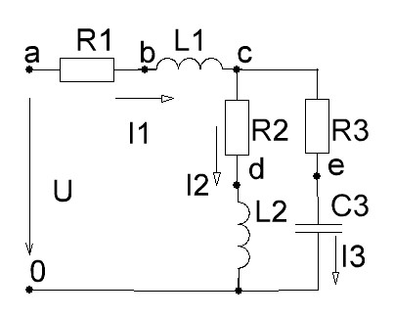1 Рассчитать сопротивления реактивных элементов цепи.

2 Рассчитать эквивалентное

сопротивление цепи.

3 Рассчитать ток первой ветви.

4 Определить токи второй и третьей ветви с помощью формул разброса.

5 Составить баланс активных и реактивных мощностей.

6 Построить векторную диаграмму токов и совмещённую с ней топографическую векторную диаграмму напряжений.

7 Записать ток 1 ветви как функцию времени и построить его график.

РЕШЕНИЕ.

Определим угловую частоту тока ω = 2·π·*f* = 2·3,14·50 = 314 c**-1**.

1 Рассчитаем сопротивления реактивных элементов цепи:

*Х****L*1** = ω*·L***1** = 314·0,028 = 8,79 Ом; *Х****L*2** = ω*·L***2** = 314·0,022 = 6,91 Ом;

*Х****C*3** = 1 /ω*·C***3** = 1 / (314 · 220 · 10**-6**) = 14,48 Ом.

2 Определим комплексы полных сопротивлений ветвей:

*Z***1** = *R*1 + j*Х****L*1** = 8 + j8,79 => 11,89 e**j 47,7⁰** Ом.

*Z***2** = *R***2** + j*Х****L*2** = 7 + j6,91 => 9,87 e**j 44,8⁰** Ом.

*Z***3** = *R*3 *–* j*Х* ***C*3** = 9 *–* j14,48 => 17,05 e**–j 58,1⁰** Ом.

Рассчитаем сопротивление параллельно соединённых *Z***2** и *Z***3**

*Z***23** = *Z***2** · *Z***3** / ( *Z***2** + *Z***3** ) = (7 + j6,91) · (9 *–* j14,48) / (7 + j6,91 +9 *–* j14,48) =

= (163,1 –j39,2)/ (16 – j7,57) = 9,28 + j1,94 => 9,48 e**j 11,8⁰** Ом.

Рассчитаем эквивалентное сопротивление цепи

*Z***Э** = *Z***1** + *Z***23** = 8 + j8,79 +9,28 + j1,94 =17,28 + j10,73 => 20,34 e**j 31,9⁰** Ом.

3 Рассчитаем ток первой ветви

*I***1** = *U* / *Z***Э** = 230 / (17,28 + j10,74) = 9,6 *–* j5,97 => 11,3 e**–j 31,9⁰** А.

4 Разбросаем первый ток между второй и третьей ветвями

*I***2** = *I***1**·*Z***3** /(*Z***2**+*Z***3**) = (9,6 – j5,97) · (9 *–* j14,48) / ( 7 + j6,91 + 9 *–* j14,48) =

= (– 0,05 – j192,7) / (16 – j7,57) = 4,65 – j9,84 => 10,89 e**–j 64,7⁰** А.

*I***3** = *I***1**·*Z***2** /(*Z***2**+*Z***3**) = (9,6 – j5,97) · (7 + j6,91) / ( 7 + j6,91 + 9 *–* j14,48) =

= (108+ j24,6) / (16 – j7,57) = 4,92 +j3,87 => 6,26 e**j 38,2⁰** А.

Проверим по 1 закону Кирхгофа

*I***1** = *I***2**+*I***3**; 9,6 *–* j5,97 = 4,65 – j9,84 + 4,92 +j3,87 = 9,57 *–* j5,97. Сходится.

5 Составим баланс активных и реактивных мощностей.

Мощность источника *S* = *U*·*I***1**\* = 230·(9,6 + j5,97) = 2208 + j1373 = *P* + j*Q*.

Активная мощность потребителей

*R***1**·*I***12** + *R***2**·*I***22** + *R***3**·*I***32** = 8·11,3 **2**+7·10,89**2**+9·6,26**2**= 1022 + 830 + 353 = 2205 Вт. Погрешность 0,13 %

Реактивная мощность потребителей

*Х****L*1**·*I***12** + *Х****L*2**·*I***22** – *Х****С*3**·*I***32** = 8,79·11,3**2** +6,91·10,89**2** –14,48·6,26**2** = 1122 + 819 – – 567 = 1374 вар. Погрешность 0,07 %.

6 Построим векторную диаграмму токов и совмещённую с ней топографическую векторную диаграмму напряжений.

Диаграмма начинается с точки 0 комплексной плоскости. Откладываем по горизонтали напряжение источника 230 В в масштабе 20 В/см. Откладываем токи - в масштабе 2 А /см. Убеждаемся, что *I***1** = *I***2** + *I***3**. Рассчитываем напряжения на элементах:

*U****L*2** = *I***2** · j *Х****L*2** = (4,65 – j9,84)·j6,91 = 68 + j32,1 B. Откладываем, получаем точку ***d***. Убеждаемся что напряжение опережает по фазе ток на 90⁰.

*U****R*2** = *I***2** · *R***2** = (4,65 – j9,84)·7 = 32,6 – j68,9 B. Откладываем из точки ***d***, получаем точку ***с***. Убеждаемся, что напряжение совпадает по фазе с током.

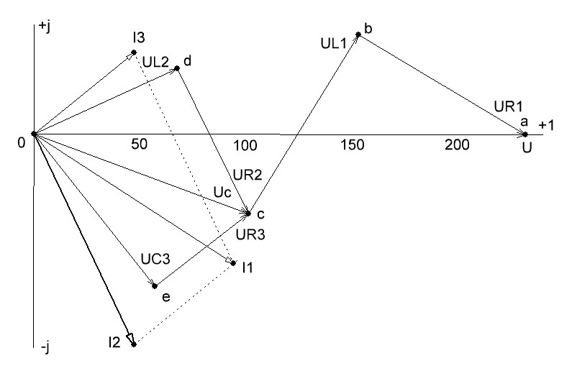

Определяем напряжение точки ***с***

*U****C*** = *U****L*2** + *U****R*2** = 68+j32,1+32,6–j68,9=100,6–j36,9 B.

*U****С*3** = *I***3** ·(– j *Х***С3**)= (4,92 +j3,87)·(–j14,48) = 56 – j71,2 B. Откладываем, получаем точку ***е***. Убеждаемся что напряжение отстаёт по фазе от тока на 90⁰.

*U****R*3** = *I***3** · *R***3** = (4,92 +j3,87)·9 = 44,3 + j34,8 B. Откладываем из точки ***е***, получаем точку ***с***. Убеждаемся, что напряжение совпадает по фазе с током.

*U****L*1** = *I***1** · j *Х****L*1** = (9,6 *–* j5,97)·j8,79 = 52,5 + j84,4 B. Откладываем, из точки с, получаем точку ***b***. Убеждаемся что напряжение опережает по фазе ток на 90⁰.

Определяем напряжение точки ***b***

*U****b*** = *U****C*** + *U****L*1** = 100,6 – j36,9 + 52,5 + j84,4 = 153,1 + j47,5 B.

*U****R*1** = *I***1** · *R***2** = (9,6 *–* j5,97)·8 = 76,8 – j47,8 B. Откладываем из точки ***b***, получаем точку ***a***. Убеждаемся, что напряжение совпадает по фазе с током.

Убеждаемся, что точка ***а*** попадает на конец вектора напряжения.

Определяем напряжение точки ***a***

*U****a*** = *U****b*** + *U****R*1** = 153,1 + j47,5 + 76,8 –j47,8 = 230 –j0,3 B.

7 Запишем ток 1 ветви как функцию времени и построим его график.

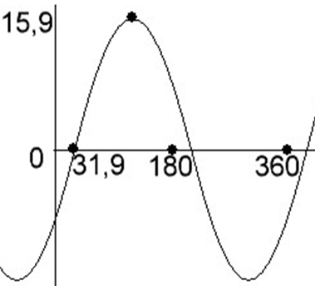Определим амплитудное значение тока

*I***1M** = *I***1**·√2 = 11,3 · 1,41 = 15,9 A.

Мгновенное значение тока

*i* = *I***1M** sin(ω*t* + ψ***i***) = 15,9 sin(314*t* – 31,9**⁰**) A Строим график синусоиды

Нулевое значение ток имеет при 31,9**⁰**, его амплитуда 15,9 А.